深圳市汇业达通讯技术公司 | 文档编号 | 版本 | 密级
共 64 页 |  | 1.6 | 公开

PM6-ZM
直流照明系统监控器

使用说明书

深圳市汇业达通讯技术有限公司

版权所有汇业达公司,保留所有权利并对所述信息保留解释权
修订记录
日期 | 版本 | 修订内容描述 | 修订人
2018/12/12 | 1.1 | 增加电池格数的说明 | 黄昌联
2019/8/15 | 1.2 | 增加说明KD6系列模块接在COM2，KD3系列模块接在COM3 | 黄昌联
2020/4/7 | 1.3 | DCM软件升级后新增交窜直状态，放电测试。1.6.1软件的界面图片替换原版软件界面图片 | 陈朝威
2021/1/22 | 1.4 | 增加PM4S-J3通讯小板说明 | 党海生
2022/7/5 | 1.5 | 添加部分配置/设置参数选项及界面更新 | 刘先委
2023/4/27 | 1.6 | 修正部分功能 | 覃肯构

注意事项：
- 本手册包含重要的安全措施和正确使用产品的信息，以避免事故发生，确信在使用该产品之前仔细阅读该手册。
- 本手册的所有著作权都归汇业达通讯技术有限公司所有，事先未经“汇业达”的许可,不得将本手册的全部或部分散布、出借等方式转让给第三者。不得随意复制或翻译此手册进行商业活动。
- 本手册的所有内容是通过本公司细心编写，如有任何印刷错漏或排版错误望广大用户谅解。当涉及内容有所改变时，恕不另行通知。
安全指南

- 警告！交流输入必须有良好的接地，以确保安全。
- 警告！输出线连接要注意极性，接错可能导致用电 设备损坏。
- 警告！电源工作时要保证电源前后30cm无阻挡物体，保证电源通风散热良好。
- 警告！尽量避免带点连接输出电流，在必须带点连接时要注意确保极性正确，否则会损坏电源和用电设备。
- 警告！只有专业人员才能安装PM6-DCM。

注意：欲获取详细的技术信息，请与当地办事处联系或公司总部联系。

目录
目录 1
直流照明系统监控器 3
第一章、系统简介 3
1.1系统概述 3
1.2型号说明 3
1.3系统参数 3
1.4上位机通讯 3
1.5电气参数 3
1.6系统特点 4
第二章、监控器硬件说明 5
2.1基本原理框图 5
2.2技术参数 5
2.3接口说明 6
2.4安装说明 7
第三章、直流监控器使用说明 9
3.1系统功能组成 9
3.2系统界面操作说明 11
3.2.1 首页页面 11
3.2.2 系统菜单页面 14
3.2.3 告警信息页面 15
3.2.4 用户管理页面 16
3.2.5 运行状态页面 18
3.2.5.1 交流状态页面 19
3.2.5.2 操作电源状态 21
3.2.5.3 DC/DC电源 23
3.2.5.4 直流回路信息 24
3.2.5.5 直流回路状态 26
3.2.5.6 绝缘信息页面 27
3.2.5.7 交流开关页面 28
3.2.5.8 其他开关页面 29
3.2.5.9 交窜直状态 30
3.2.6 信息查询页面 31
3.2.6.1 记录信息页面 32
3.2.6.2 历史故障页面 33
3.2.6.3 电量统计页面 34
3.2.6.4 公司信息页面 36
3.2.7 系统设置页面 37
3.2.7.1 回路分组设置页面 39
3.2.7.2 控制方式设置页面 41
3.2.7.3 场景设置页面 50
3.2.7.4 交流配电设置页面 52
3.2.7.5 操作电源设置页面 53
3.2.7.6 DC/DC电源设置页面 54
3.2.7.7 其他设置页面 55
3.2.8 系统配置页面 56
3.2.8.1 交流配电配置页面 57
3.2.8.2 操作电源配置页面 58
3.2.8.3 回路配置页面 59
3.2.8.4 DC/DC电源配置页面 60
3.2.9 系统控制页面 61
3.2.9.2 操作电源页面 62
3.2.9.3 手动控制页面 63
3.2.9.4 文件操作页面 69
附：售后服务体系 72

直流照明系统监控器

第一章、系统简介

1.1系统概述
直流照明系统监控器（PM6ZM）是我公司依照无人值守变电站要求，自主研发制造的新型直流照明系统。

1.2型号说明

1.3系统参数
序号 | 名称 | 单位 | 技术参数
1 | 额定电压 | V | AC380V
2 | 额定电流 | A | 50A-2000A
3 | 额定频率 | Hz | 50Hz
4 | 测量精度 | 级 | 0.2、0.5
5 | 防护等级 |  | IP3X
6 | 监控屏幕尺寸 | mm | 7英寸800(宽)Ⅹ480(高)，LCD显示
7 | 通讯接口/协议 |  | TCP/MODBUS

1.4上位机通讯
- 提供Modbus TCP通讯接口。

1.5电气参数
- 工作温度： -10℃～45℃
- 工作湿度： 5%～90%
- 储存温度： -10℃～60℃
- 海拔高度：≧1000m
- 振动频率： 10～57HZ 57～150HZ
- 振动加速度： 0.075mm 9.8m/S²
- 振动扫频速率： Oct/min≤1

1.6系统特点
直流照明系统监控器（PM6-ZM）是由人机界面、控制驱动、智能采集模块、执行单元等组成。
- 系统数据的事实采集和现实。
- 对照明回路进行多种方式的控制。
- 灵活设置照明系统控制策略。
- 按照日月年对耗电量进行分类统计。
- 当前告警显示。
- 历史事件和历史告警记录。
- 用户权限管理。
- 提供开放的通讯接口及标准协议与中控系统连接。

第二章、监控器硬件说明

2.1基本原理框图
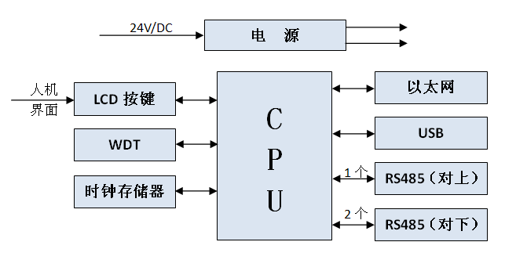
图1-1-1 PM6-ZM原理框图

2.2技术参数
- 供电电压：24V DC
- 显示屏：TFT液晶显示，LED背光，800*480分辨率，电阻式触摸屏
- 硬件接口：USB、RS485
- 工作温度：0℃~50℃
- 工作湿度：10%~90%
- 防护等级：IP65（前面板）
- 电磁兼容：工业三级
- FCC认证： FART15
- CE认证：EN55022 EN55024

2.3接口说明
串口说明：
监控器后面的通信板PM4S-J3引出了跟设备、后台的通信口，共4个独立串口，其中TX/RX/GND为RS232接口， COM2/COM3/COM4 RS485，其中COM1是RS232转RS485接口。
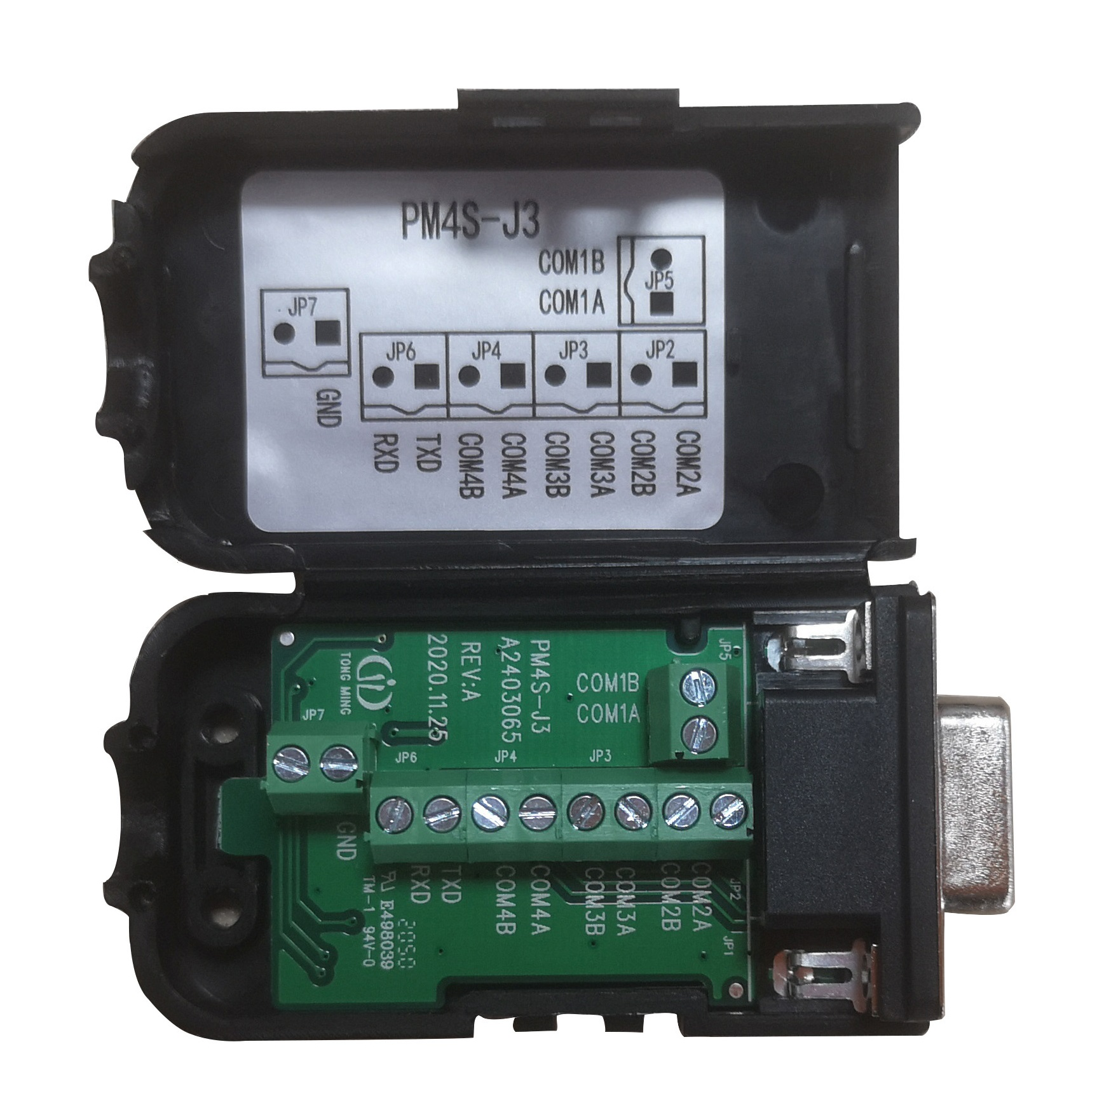
图2-1-1 监控器串口说明
端口号 | 通讯设备
COM1(JP5) | KD6BB12（调光模块）
COM2(JP2) | PM6A、PM6US、PM6K、整流模块、KD6系列通讯模块
COM3(JP3) | PM6C、表计、传感器
COM4(JP3) | 配电柜
表2-1-1 监控器串口通讯接线说明
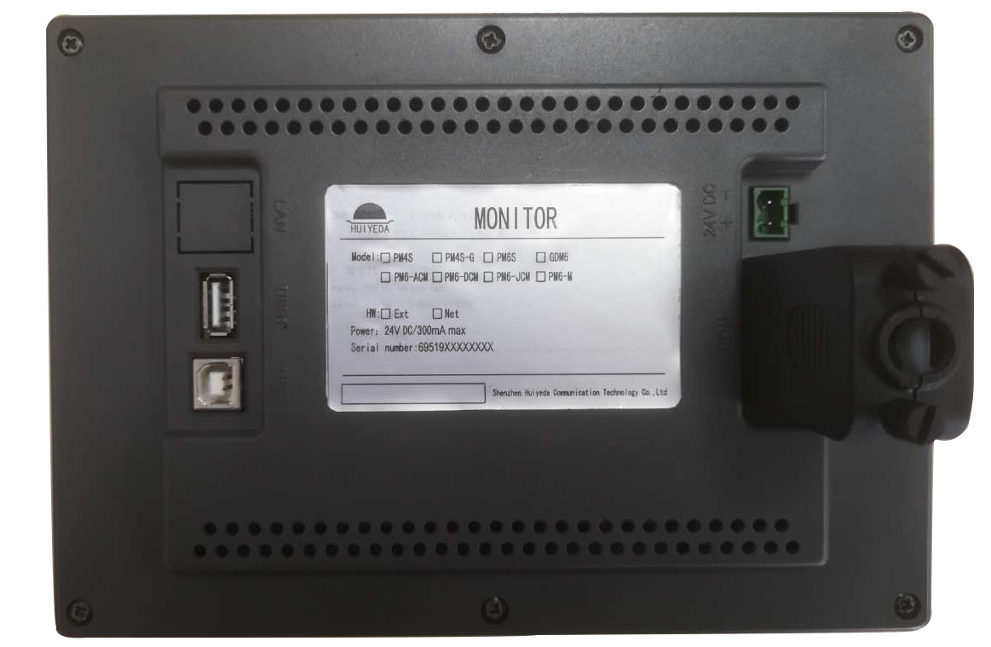
图2-1-2 监控器背视图（外扩通讯小板）
监控器采用多串口模式，后面串口COM 集成了一个RS232和三个485口，其中PM6-ZM串口通讯配置如表2-1-1所示，串口接线外扩一个通讯小板，接线及监控口器背视图如图2-1-2所示。

2.4安装说明
安装说明：先将主监控从机柜正面插入面板开孔内，然后从面板后用Z型卡子固定。
- 总体尺寸：226.5mm*163mm*36mm（7英寸）
- 前面板：226.5mm*163mm*6mm（7英寸）
- 面板视口：153.6mm*86.64mm（7英寸）
- 机壳外形：213mm*150mm*30mm （7英寸）
- 机柜开孔：215mm*152mm （7英寸）
- 预留距离：20mm （7英寸）
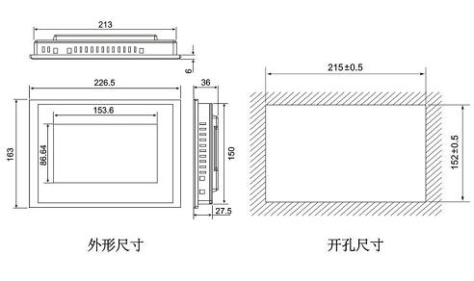
图5-1-1 7寸HMI外形及开孔尺寸
预留距离：前面板往后端至少预留118.5mm的距离，以便于加入PM4S-J3通讯小板。
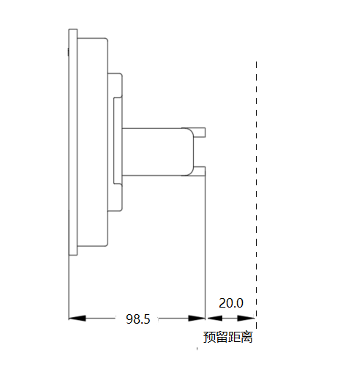
图5-1-2 HMI前面板到后端示意图
安装角度：
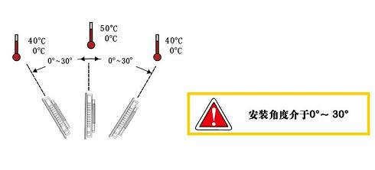
图5-1-3 HMI安装角度
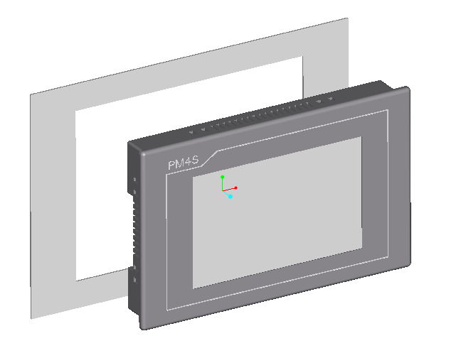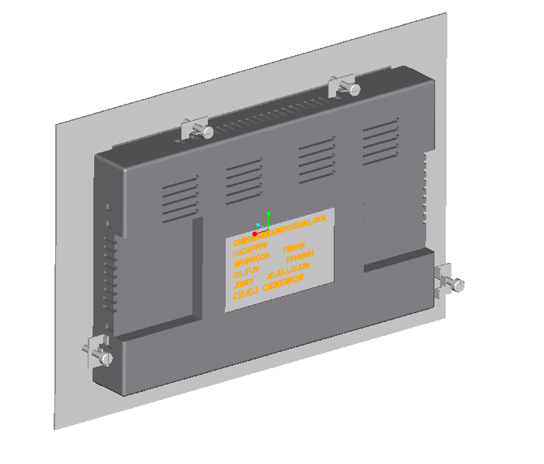
图5-1-4 HMI安装Z型卡子固定示意图

第三章、直流监控器使用说明

3.1系统功能组成
直流照明监控器通过其较高的运行稳定性的控制驱动，配合人机界面、智能数据采集模块以及各控制执行单元组合成一套专业级一体化电源直流监控系统。
PM6-ZM具体功能如下：
（1）直流回路监测与显示功能：通过对下通讯采集直流直流回路相关信息并显示。
（2）系统绝缘检测功能：检测系统母线及支路绝缘情况，当系统存在绝缘不良的情况时，监控器会计算出相应的绝缘阻值，并进行绝缘判断（正负极和支路选线），然后进行声光告警。
（4）电操控制功能：通过界面或后台控制电操分合闸。
（5）告警功能：系统产生故障时，监控器会及时进行声光告警，界面最多显示50条当前告警信息；当前告警消失后会将此告警记录存入历史告警（可保存5000条历史告警，并且超5000条历史告警会删除最早记录后添加新记录）中，以便查看；告警信息文本可通过配置“告警配置软件”进行更改。
（5）开关状态检测功能：可采集开关当前状态并做状态显示，同时开关名称可通过配置“告警配置软件”进行更改。
（6）信息记录功能：具有事件记录功能和历史告警记录功能。
（7）文件导入导出功能：可导入文件有系统参数配置文件、系统告警文本、公司信息，可导出文件有系统参数配置文件、系统告警文本、历史告警记录。

3.2系统界面操作说明

3.2.1 首页页面

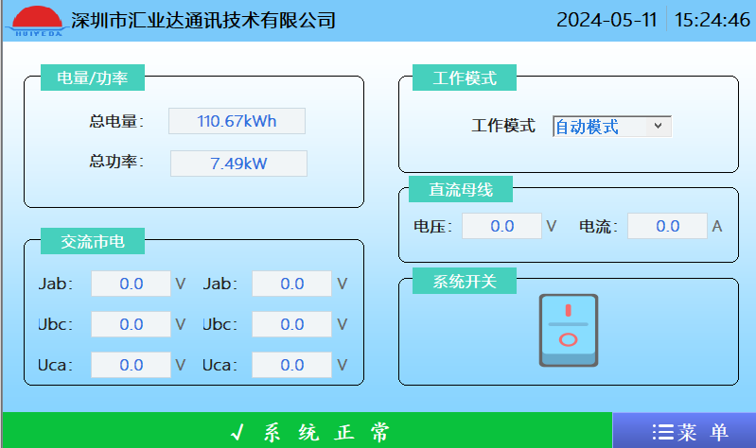
图3.2.1-1 直流照明系统监控器首页

如图3.2.1-1首页信息页面所示：进入系统首页，主页面上从左至右系统名称（可修改）和系统时间。界面显示系统拓扑。下方为告警提示窗口和菜单按钮。
（1） 电量/功率
- 总电量
系统消耗的总电量(单位:kWh)。
- 总功率
系统输入总功率(单位:kW)。
（2） 交流市电
- 三相交流输入电压（支持显示两路三相电压）
Ua：A相输入电压(单位:V)。
Ub：B相输入电压(单位:V)。
Uc：C相输入电压(单位:V)。
- 三相交流输入电流（支持显示两路三相电流）
Ia：A相输入电流(单位:A)。
Ib：B相输入电流(单位:A)。
Ic：C相输入电流(单位:A)。
（3） 工作模式
系统工作模式分手动和自动，显示为系统当前设定的工作模式。如需改变工作模式，点击【工作模式】控件，弹出工作模式选择列表（如图3.2.1-2），选择工作模式，系统将进入选择的工作模式。
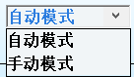
图3.2.1-2 直流照明系统监控器首页

（4） 直流母线
- 母线电压
直流母线输出电压(单位:V)。
- 母线电流
直流母线输出电流(单位:A)。
（5） 系统开关
显示系统的总开关状态，表示系统处于停止状态； 表示系统处于运行状态。如想切换系统的运行状态，点击总开关图标按钮，可进行一次系统开关的切换，如当前为停止状态，点击一次则切换为运行状态。
（6） 系统告警
当系统检测到当前设备出现故障时，首页下方的实时告警条，会做出相应的提示，并不停闪烁。点击“系统故障”可进入当前告警页面，查看告警信息。
（7）其他
点击右下角“菜单”按钮，可弹出菜单栏。本系统具有自动跳转首页功能，监控器处在除“首页”之外的任何界面，5分钟内无任何操作会自动跳转至“首页” 。此功能利于用户的简便操作及清晰查看监控系统的全部信息。

3.2.2 系统菜单页面
进入页面路径：首页→菜单
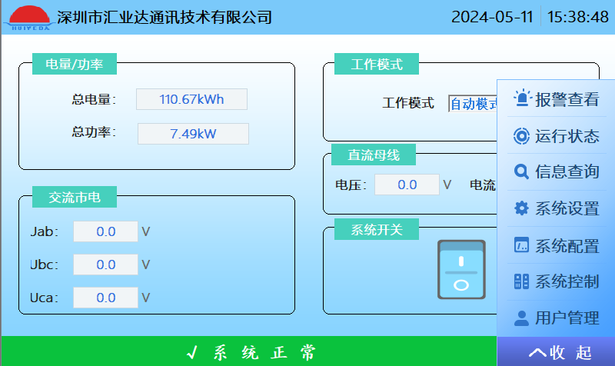
图3.2.2-1 菜单框弹出界面
如图3.2.2-1 菜单框弹出页面所示：点击首页右下角的“ 菜单”按钮，会弹出菜单选项框。
弹出的菜单栏包含：报警查看；运行状态；信息查询；系统设置；系统配置；系统控制；用户管理。点击可进入对应二级菜单。
点击“收起” 按钮或首页界面其他位置，菜单栏隐藏。

3.2.3 告警信息页面
进入页面路径：首页→菜单→报警查看→当前故障 （或首页直接点击系统故障）
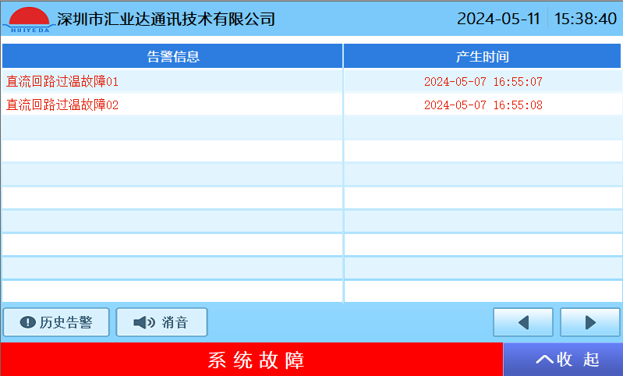
图3.2.3-1 当前告警信息界面
如图3.2.3-1 当前告警信息页面所示：进入当前故障信息，信息框包含产生时间、故障信息；下侧有历史告警、消音按钮与翻页按钮。
消音按钮：当告警未消除，蜂鸣器会发出告警声，可以手动消音。
历史告警按钮：进入历史故障窗口，查询已产生的告警信息。
翻页按钮：当告警数量显示大于10条，可进行翻页查看更多实时告警。
用户根据报警信息所示的内容进行故障排检，当故障排除后，画面所显示的告警信息将消除，即代表告警故障已解除。
当前告警最大记录数为50条。

3.2.4 用户管理页面
进入页面路径：首页→菜单→用户管理
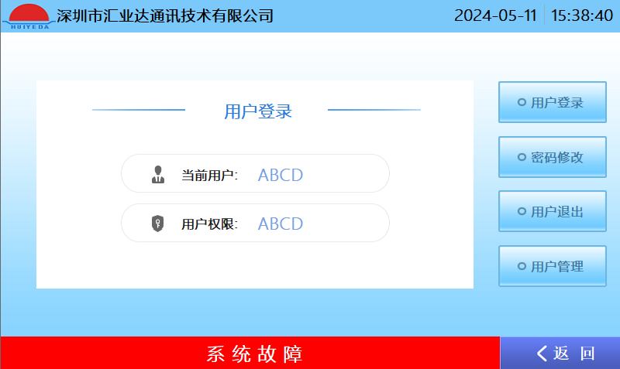
图3.2.4-1 用户管理界面
如图3.2.4-1 用户管理页面所示，页面包含：用户登陆、密码修改、用户退出、用户管理按钮与当前登陆用户的信息显示。
PM6-ZM监控器对系统设置、系统控制、系统配置等参数修改，都提供密码保护，只有获得相应的权限，才可以对运行参数进行更改。未进行用户登录时，只能查看告警信息、运行状态、配置参数、设置参数，因此，在需要更改系统参数时，必须先登录系统。
“用户登录”按钮：在弹出的用户登录框内输入用户名和密码，确定后退出即可成功登录系统，获得权限进行相应的操作。出厂默认管理员用户名：Operator，密码为空。
“用户退出”按钮：用户登录后，在弹出的确认对话框内点击“是” 则可退出登录。
“密码修改”按钮：用户登录后，点击则可修改当前登录用户的密码。
“用户管理”按钮：管理员用户登录后，点击则可进行新增用户、删除用户、修改其它用户密码等操作。增加用户时，点击新增用户，弹出用户属性窗口，输入用户信息后，选择管理员组，点击确定即增加了新用户。
用户登录系统后，在监控器处于“首页”时，5分钟内无任何操作，则系统自动退出登录。
用户管理中有默认有Operator和Factory两个，其中Operator没有初始密码，Factory初始密码：huiyeda（请勿修改）;当用户忘记Operator自定义的密码时，可以通过登录Factory登录查看或修改参数。

3.2.5 运行状态页面
进入页面路径：首页→菜单→运行状态
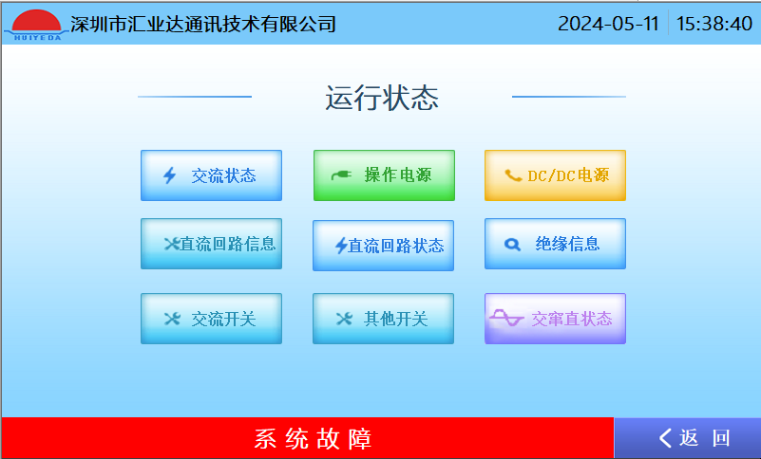
图3.2.5-1 运行状态界面
如图3.2.5-1 运行状态页面所示：页面包含：交流状态、操作电源、DC/DC电源、直流回路信息、直流回路状态、绝缘信息、交窜直状态、交流开关、其他开关的信息查看按钮。
点击按钮即可查询相关信息，系统未配置单元时，对应信息不可进入

3.2.5.1 交流状态页面
进入页面路径：首页→菜单→运行状态→交流状态
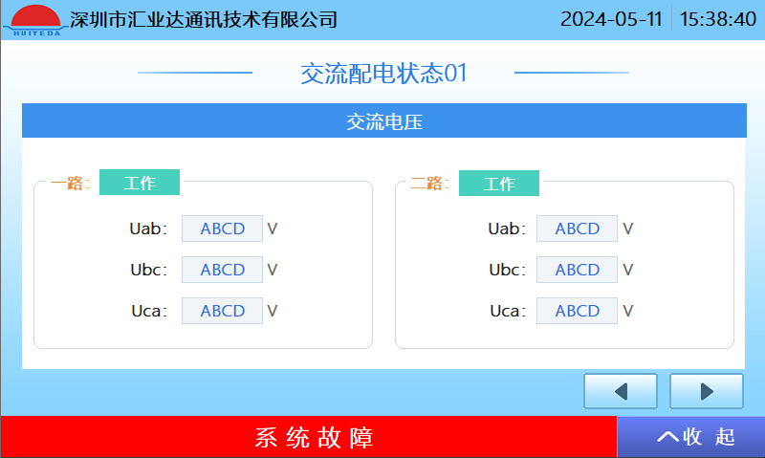
图3.2.5.1-1 交流电压界面
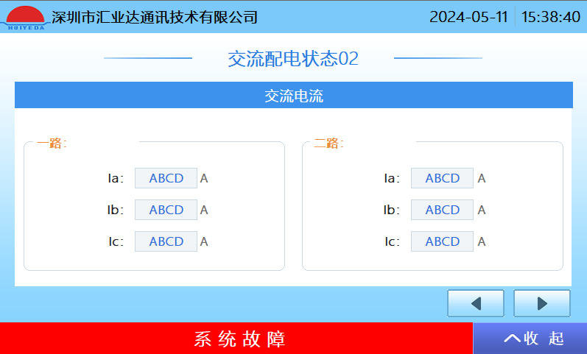
图3.2.5.1-2 交流电流界面

如图3.2.5.1-1 交流页面所示： 在显示交流状态信息中，可以查看两路三相电压。
如图3.2.5.1-2 交流页面所示： 如果配置的交流监控，在显示交流状态信息中，可以查看两路三相电流。
交流配电状态显示的交流信息说明：
名称 | 参数含义 | 名称 | 参数含义
一路Uab | 一路AB线电压 | 二路Uab | 二路AB线电压
一路Ubc | 一路BC线电压 | 二路Ubc | 二路BC线电压
一路Uac | 一路CA线电压 | 二路Uac | 二路CA线电压
一路Ia | 一路A相电压 | 二路Ia | 二路A相电压
一路Ib | 一路B相电压 | 二路Ib | 二路B相电压
一路Ic | 一路C相电压 | 二路Ic | 二路C相电压
表3.2.5.1-3 交流参数信息表

3.2.5.2 操作电源状态
进入页面路径：首页→菜单→运行状态→操作电源
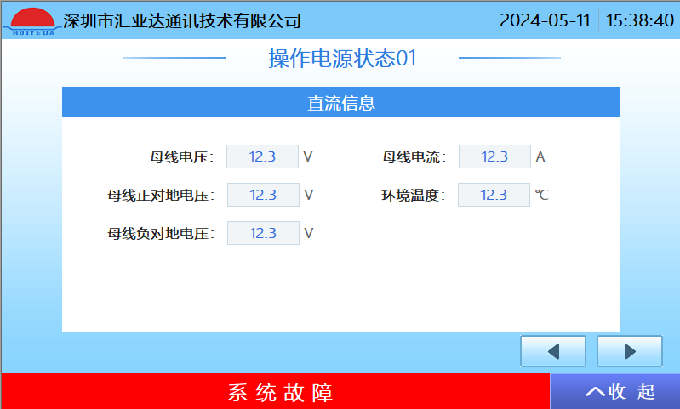
图3.2.5.2-1 操作电源状态01界面
如图3.2.5.2-1操作电源状态01页面所示：此界面可显示母线电压、母线电流、电线正对地电压、母线负对地电压、环境温度。
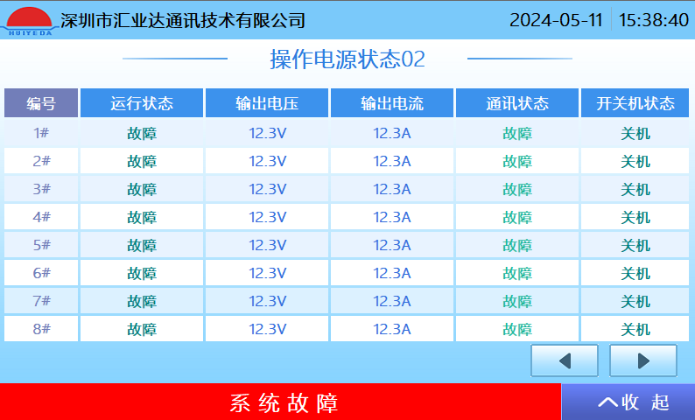
图3.2.5.2-2 操作电源状态02界面
如图3.2.5.2-2操作电源状态02页面所示：此界面可显示整流模块运行状态、输出电压、输出电流、通讯状态以及开关机状态，按配置最多可显示16个整流模块信息。

3.2.5.3 DC/DC电源
进入页面路径：首页→菜单→运行状态→DC/DC电源
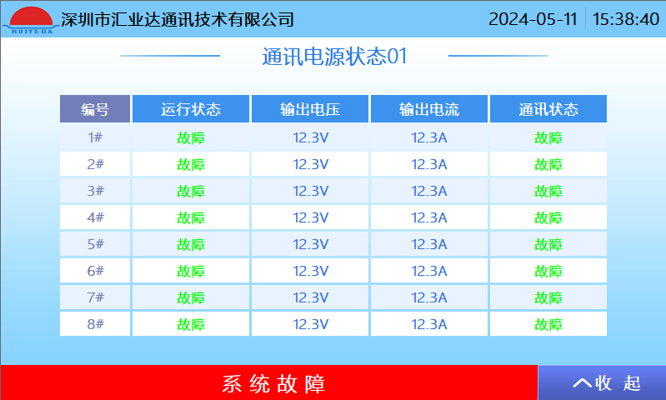
图3.2.5.3-1 通讯电源状态01界面
如图3.2.5.3-1通讯电源状态01页面所示：此界面可显示通讯模块运行状态、输出电压、输出电流以及通讯状态，按配置最多可显示8个通讯模块信息。

3.2.5.4 直流回路信息
进入页面路径：首页→菜单→运行状态→直流回路信息

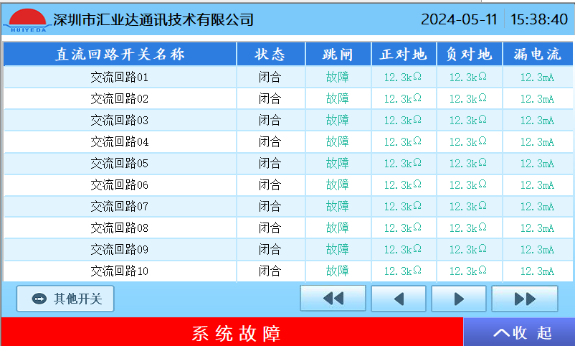
图3.2.5.4-1 直流回路信息界面
如图3.2.5.4-1 直流回路信息所示：可查询根据PM6K采集的开关量信息，显示各开关的分合闸状态、接地阻值。下侧有馈线开关与翻页按钮。
其他开关按钮：进入其他开关信息页面，如图3.2.5.8-1，查询交流开关状态信息，方便用户快速切换。
翻页按钮：当配置开关数量大于10路，可进行翻页查看更多开关状态（包括翻一页和翻十页按钮）。
开关信息是根据“告警配置文件”所配置支路馈线数量来显示。设置范围为PM6K-32，系统最大可配8个PM6K单元，最大支持512路支路馈线显示。每个馈线单元有32个接入点，最多能测量开关跳闸、开关状态及支路漏电流3类数据，这3类数据中用户不需要测量的类型需设成无。
1个馈线单元最大能测量的馈出路数=32/数据类型数量。如用户3类数据都要测量，则1个馈线单元最多能监测支路数为32/3=10个（取整）。如用户只测1类数据，则1个馈线模块最多能监测支路数为32/1=32个。

3.2.5.5 直流回路状态
进入页面路径：首页→菜单→运行状态→直流回路状态

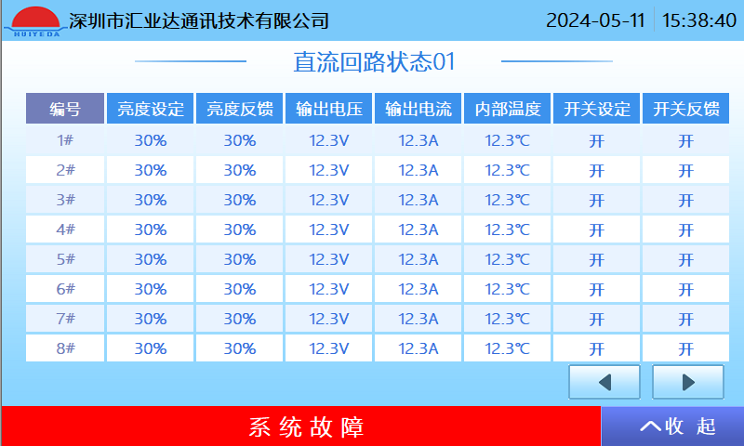
图3.2.5.5-1 直流回路状态界面

如图3.2.5.5-1直流回路状态页面所示：此界面可显示直流回路的亮度设定、亮度反馈、输出电流、输出电流、内部温度、开关设定以及开关反馈，按配置最多可显示40个直流回路状态信息。

3.2.5.6 绝缘信息页面
进入页面路径：首页→菜单→运行状态→绝缘信息
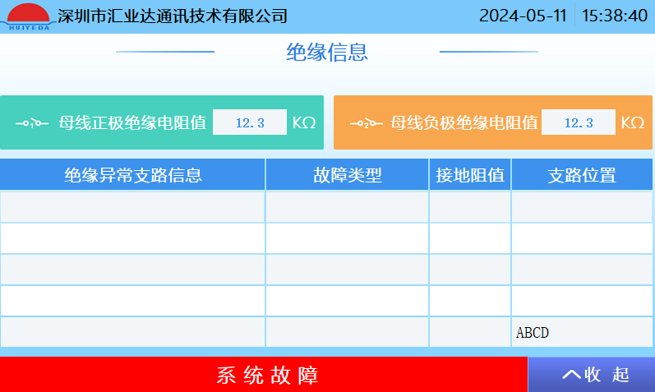
图3.2.5.6-1 绝缘信息
如图3.2.5.6-1 绝缘信息页面所示：此界面可显示当前母线正极绝缘阻值，母线负极绝缘阻值，其中支路绝缘包括绝缘支路信息、故障类型、接地阻值以及支路所在位置。

3.2.5.7 交流开关页面
进入页面路径：首页→菜单→运行状态→交流开关
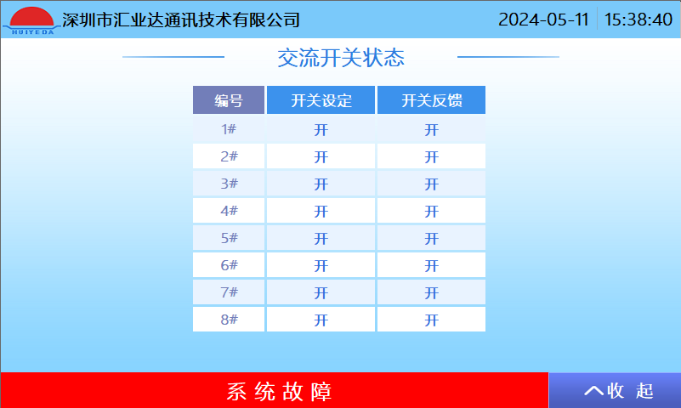
图3.2.5.7-1 交流开关界面
如图3.2.5.7-1 交流开关状态页面所示：此界面可显示交流开关的设定状态和反馈状态，最多显示8路。

3.2.5.8 其他开关页面
进入页面路径：首页→菜单→运行状态→馈线开关
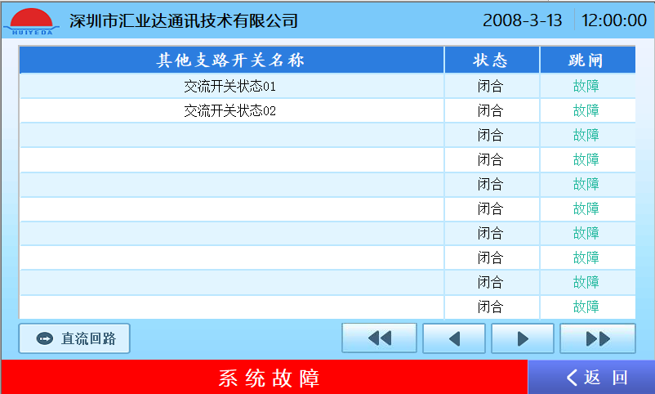
图3.2.5.8-1 其他开关界面
如图3.2.5.8-1 其他开关页面所示： 在其他开关状态信息中，可查询根据交流监控单元PM6A，直流监控单元PM6D采集的开关量信息，显示各开关的分合闸状态。下侧有馈线开关与翻页按钮。
“直流回路”按钮：进入馈线开关信息页面，如图3.2.5.4-1，查询直流回路开关信息，方便用户快速切换。
“翻页”按钮：当配置开关数量大于10路，可进行翻页查看更多开关状态（包括翻一页和翻十页按钮）。

3.2.5.9 交窜直状态
进入页面路径：首页→菜单→运行状态→交窜直状态
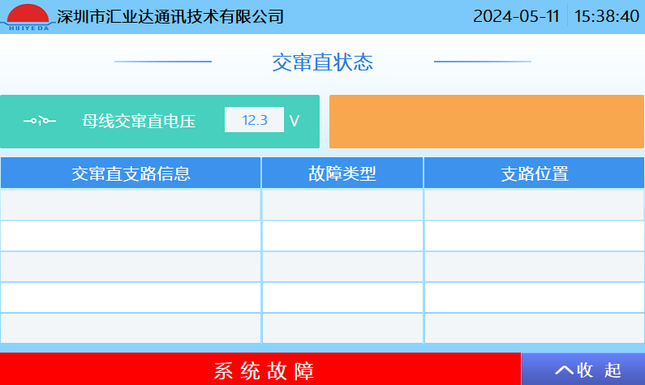
图3.2.5.9-1 交窜直状态界面
如图3.2.5.9-1 交窜直状态页面所示：此界面可显示当前母线交窜直电压，其中支路交窜直包括交窜直支路信息、故障类型、支路所在位置。

3.2.6 信息查询页面
进入页面路径：首页→菜单→信息查询
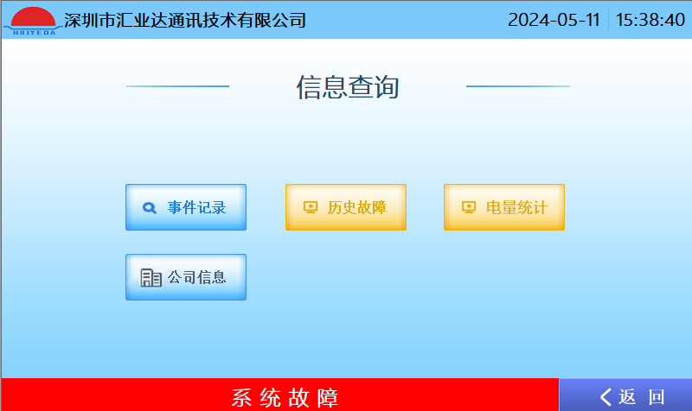
图3.2.6-1 信息查询界面
如图3.2.6-1 信息查询页面所示：页面包含：信息记录、历史故障、公司信息、电量统计查看按钮。
“信息记录”按钮：点击进入事件记录页面，如图3.2.6.1-1，查询事件记录信息。
“历史故障”按钮：点击进入历史故障页面，如图3.2.6.2-1，查询历史故障信息。
“电量统计”按钮：点击进入电量信息页面，如图3.2.6.3-1，查询公司相关信息。
“公司信息”按钮：点击进入公司信息页面，如图3.2.6.4-1，查询公司相关信息。

3.2.6.1 记录信息页面
进入页面路径：首页→菜单→信息查询→信息记录
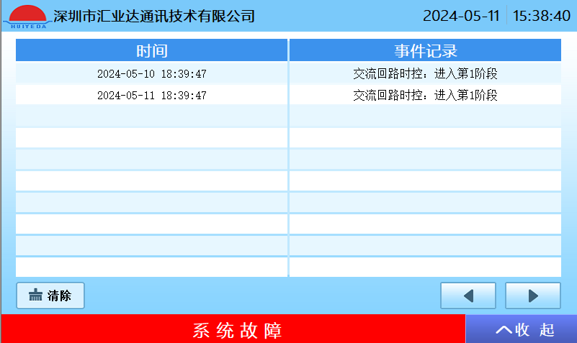
图3.2.6.1-1 事件记录界面
如图3.2.6.1-1 信息记录页面所示：进入事件记录信息页面，信息框包含产生时间与记录的事件；事件记录包含场景时控和普通时控模式、手动模式、自动模式；下侧有运行记录按钮、清除按钮与翻页按钮。
“清除”按钮：当需要清空记录信息时，点击将同时清除全部事件记录和运行记录信息（确认用户管理是否登录，登录后方有权限操作）。
“翻页”按钮：当事件记录数量显示大于10条，可进行翻页查看更多事件记录信息。

3.2.6.2 历史故障页面
进入页面路径1：当前故障→历史故障
进入页面路径2：首页→菜单→信息查询→历史故障
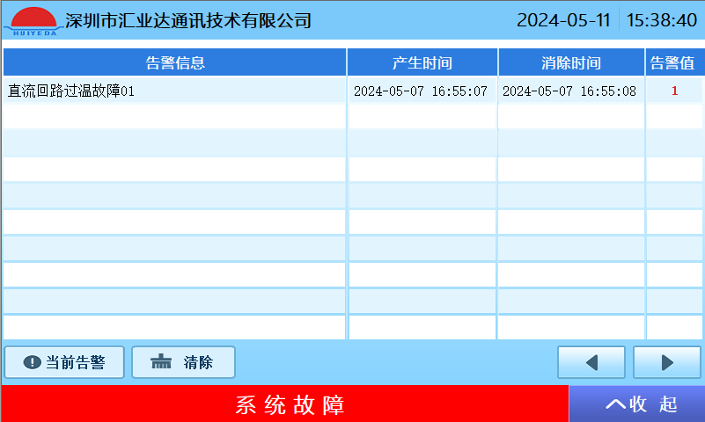
图3.2.6.2-1 历史故障信息界面
如图3.2.6.2-1 历史故障信息页面所示：进入历史故障信息，信息框包含故障信息、产生时间、消除时间与对应告警值；下侧有当前告警按钮、清除按钮与翻页按钮。
“清除”按钮：当需要清空历史告警信息时，点击可清除全部历史告警信息（确认用户管理是否登录，登录后方有权限操作）。
“当前告警”按钮：进入当前故障窗口，查询当前产生的告警信息。
“翻页”按钮：当历史告警数量显示大于10条，可进行翻页查看更多历史告警信息。
历史告警最大记录数为5000条。
“告警值”：分为状态量和数据量告警值显示，当告警属于状态量时显示1.00，当告警属于数据量时显示告警时所对应的数据。

3.2.6.3 电量统计页面
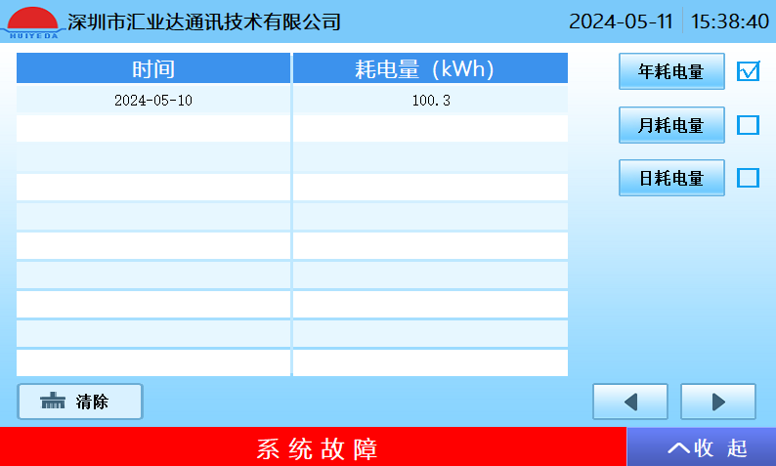
图3.2.6.3-1 年耗电量统计界面

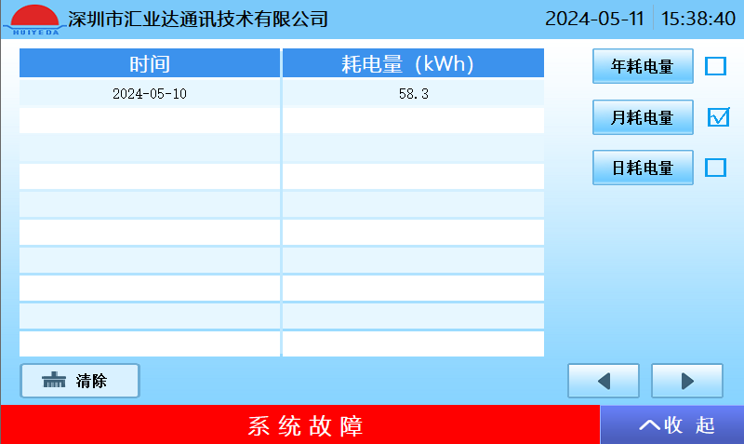
图3.6.2.3-2 月耗电量统计界面

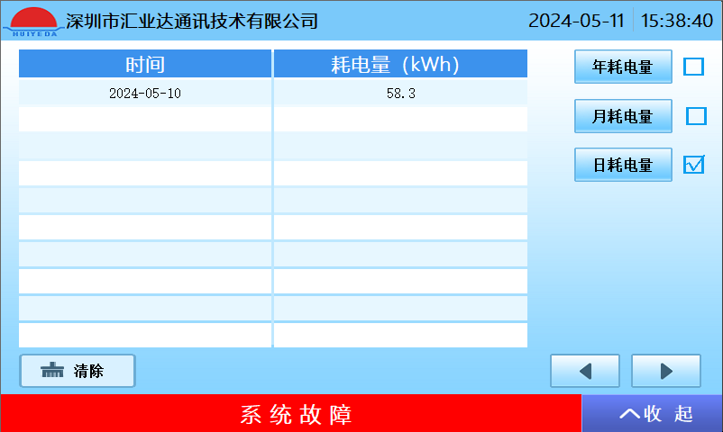
图3.6.2.3-3 日耗电量统计界面
如图3.2.6.3-1 公司信息页面所示：此界面可显示年耗电量信息。
如图3.2.6.3-2 公司信息页面所示：此界面可显示月耗电量信息。
如图3.2.6.3-3 公司信息页面所示：此界面可显示日耗电量信息。

3.2.6.4 公司信息页面
进入页面路径：首页→菜单→信息查询→公司信息
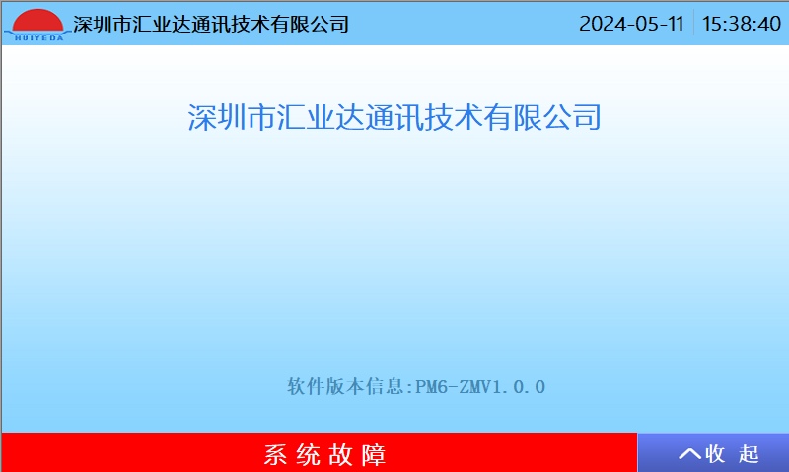
图3.2.6.4-1 公司信息界面
如图3.2.6.4-1 公司信息页面所示：此界面可显示相关公司信息及软件版本信息。

3.2.7 系统设置页面
确认用户管理是否登录，登录后方有权限操作。
进入页面路径：首页→菜单→系统设置
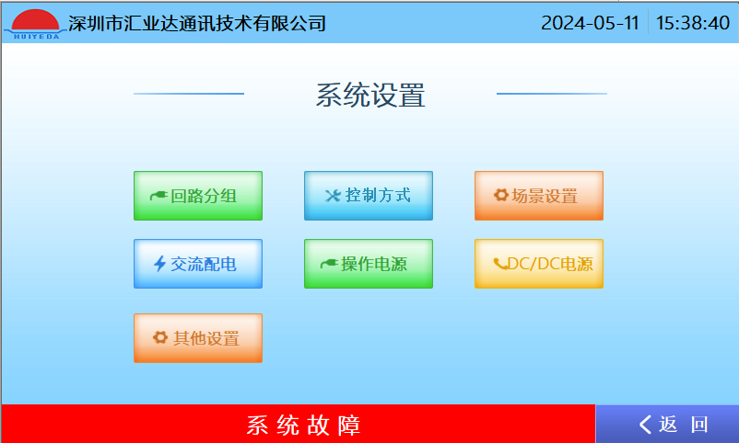
图3.2.3-1 系统设置界面
如图3.2.3-1 系统设置页面所示：
“回路分组”按钮：点击进入回路分组设置页面，如图3.2.7.1-1，设置交流配电参数。
“控制方式”按钮：点击进入控制方式设置页面，如图3.2.7.2-1，设置控制方式参数。
“场景设置”按钮：点击进入场景设置页面，如图3.2.7.3-1，设置场景参数。
“交流配电”按钮：点击进入交流配电设置页面，如图3.2.7.4-1，设置交流配电参数。
“操作电源”按钮：点击进入操作电源设置页面，如图3.2.7.5-1，设置操作电源参数。
“DC/DC电源”按钮：点击进入DC/DC电源设置页面，如图3.2.7.6-1，设置DC/DC电源参数。
“其他设置”按钮：点击进入其他设置页面，如图3.2.7.7-1，设置其他参数。

3.2.7.1 回路分组设置页面
进入页面路径：首页→菜单→系统设置→回路分组

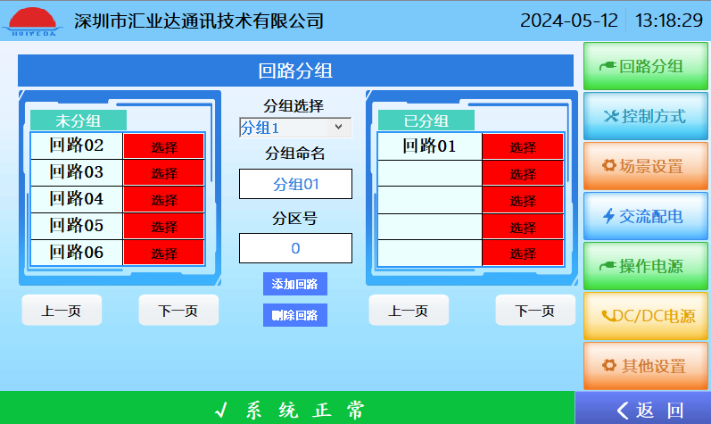
图3.2.7.1-1 回路分组设置界面
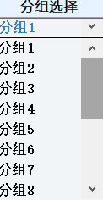
图3.2.7.1-2 分组选择

回路分组的原则是将控制方式完全一样的分成一个组，方便控制管理。每个机柜可最多设置16个分组，每个分组可以取个名称以便识别；每个分组可设定分区编号，方便监控中心远程控制。
设置步骤：
1、点击分组选择控件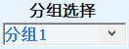，弹出分组选择列表（如图3.2.7.1-2），选择需要操作的分组，如图3.2.7.1-1选择了“分组1”。
2、选择【已分组】中的回路，点击，即可将选择回路移出当前组；选择【未分组】中的回路，点击，即可将选择回路添加到当前组。
3、在【分组命名】中为该组取一个名称(非必须，如无意命名，可以不填写)。
4、填写自定义的分区编号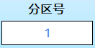（非必须，如无此需求或暂时确定不了，可先不填写）。
5、如还需配置其他分组，返回第1步

3.2.7.2 控制方式设置页面
进入页面路径：首页→菜单→系统设置→控制方式

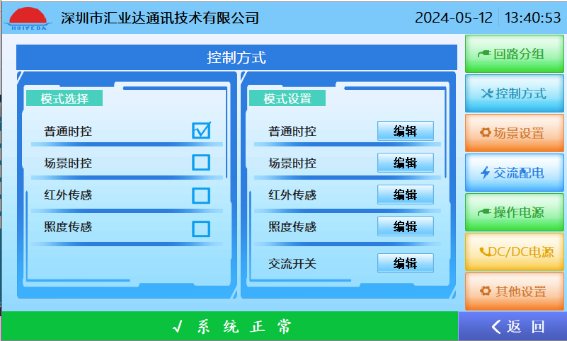
图3.2.7.2-1 控制方式设置界面
如图3.2.7.2-1 控制设置页面所示：
【模式选择】列出了“普通时控”、“场景时控”、“红外传感”、“照度传感”四种模式可供选择，在右侧【模式设置】中点击按钮可以进入对应模式设置页面，其中“交流开关”不需要选择模式，直接点击按钮进入交流开关设置页面。

3.2.7.2.1 普通时控模式
进入页面路径：首页→菜单→系统设置→控制方式→普通时控→编辑

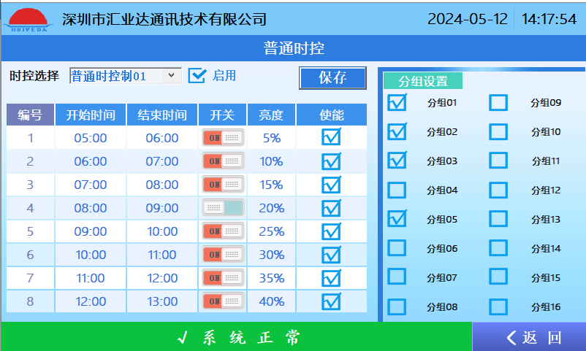
图3.2.7.2.1-1 普通时控模式设置界面

根据预先设定的时序表自动开关及调节灯具亮度。普通时控适用于机柜所有需要时控的回路分组在任意时刻开关和亮度都一致的情况。
最多可设置3个普通时控，每个时控最多设置8个时段，每个时段都有对应的亮度及开关值，【时控设置】显示该时控关联的分组。

设置步骤：

1、在【时控选择】多选框选择 “普通时控01”。
2、在时序表中编辑时间段、开关状态、灯具亮度、选择时段是否使能。
3、在【分组设置】中关联的分组（可多选）。
4、在【时控选择】右边复选框选择是否启用该时控（表示启用，表示不启用）。
5、点击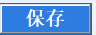按钮，使设置生效。如需设置其他序号普通时控，返回第一步继续设置。
注：时序表只能在24小时范围内设置。

例：如图3.2.7.2.1-1，选择了“普通时控01”，该时控启用了8饿时段，选择4个分组，时序控制如下：
- 05:00~06:00 开关状态为开灯，亮度状态为5%。
- 06:00~07:00 开关状态为开灯，亮度状态为10%。
- 07:00~08:00 开关状态为开灯，亮度状态为15%。
- 08:00~09:00 开关状态为关灯，亮度状态为20%（关灯状态下，亮度参数忽略）。
- 09:30~10:00 开关状态为开灯，亮度状态为25%。
- 10:00~11:00 开关状态为开灯，亮度状态为30%。
- 11:00~12:00 开关状态为开灯，亮度状态为35%。
- 12:00~13:00 开关状态为开灯，亮度状态为40%。

3.2.7.2.2 场景时控模式
进入页面路径：首页→菜单→系统设置→控制方式→场景时控→编辑

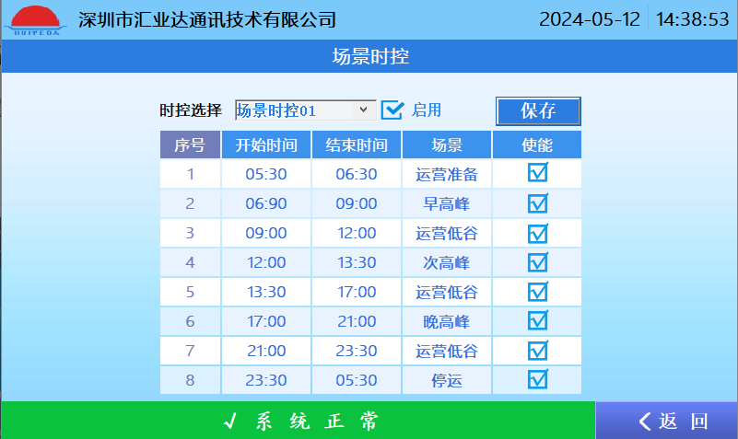
图3.2.7.2.2-1 场景时控模式设置界面

根据预先设定的时序表自动进入预设的场景。场景时控适用于机柜中所有需要时控的回路分组在任意时刻开关及亮度状态有差异的情况。
最多可设置3个场景时控，每个时控最多可设置8个时段，每个时段都有对应的场景。
设置步骤：
- 在【时控选择】多选框选择 “场景时控01”。
- 在时序表中编辑时间段、选择场景、选择时间段是否使能。
- 在【时控选择】控件右边复选框，选择是否启用该时控（表示启用，表示不启用）。
- 点击按钮，使设置生效。如需设置其他序号场景时控，返回第一步继续。

注：时序表只能在24小时范围内设置。

例：如图3.2.7.2.2-1，选择了"场景时控01"，该时控启用了8个时段，每个时段对应一种场景模式。时序控制如下：
  - 05:30~06:30 进入“运营准备”模式
  - 06:30~09:00 进入“早高峰”模式
  - 09:00~12:00 进入“运营低谷”模式
  - 12:00~13:30 进入“次高峰”模式
  - 13:30~17:00 进入“运营低谷”模式
  - 17:00~21:00 进入“晚高峰”模式
  - 21:00~23:30 进入“运营低谷”模式
  - 23:30~05:30 进入“停运”模式

3.2.7.2.3 红外传感模式
进入页面路径：首页→菜单→系统设置→控制方式→红外传感→编辑

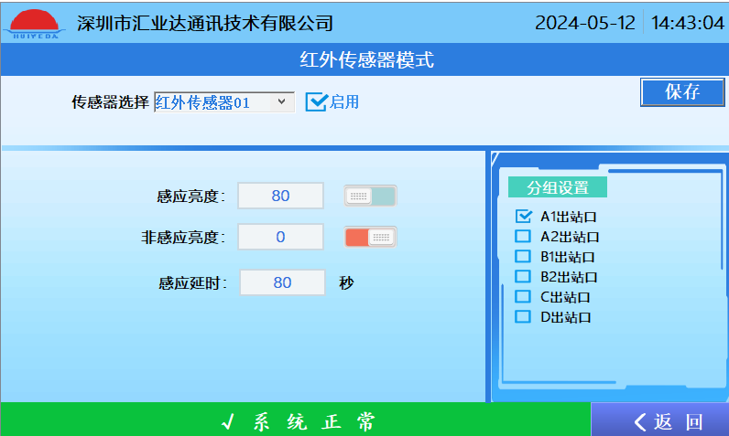
图3.2.7.2.3-1 红外传感模式设置界面

红外传感器适用需要实现人来灯亮，人走灯灭或灯暗的应用场所，每个控制柜最多可接3个红外传感器，每个传感器可独立选择关联的分组。
设置步骤：
- 在【传感器选择】多选框选择 “红外传感器01”。
- 设置【感应亮度】，感应到红外信号时的开关及亮度状态。
- 设置【非感应亮度】，未感应到红外信号时的开关及亮度状态。
- 设置【感应延时】，照明感应保持时间（从有信号到无信号，有信号状态的保持时间）
- 在【分选选择】中，选择关联的分组。
- 在【传感器选择】控件右边复选框，选择是否启用该传感器（表示启用，表示不启用）。
点击按钮，使设置生效。如需设置其他序号红外传感器，返回第1步继续。

3.2.7.2.4 照度传感模式
进入页面路径：首页→菜单→系统设置→控制方式→照度传感→编辑

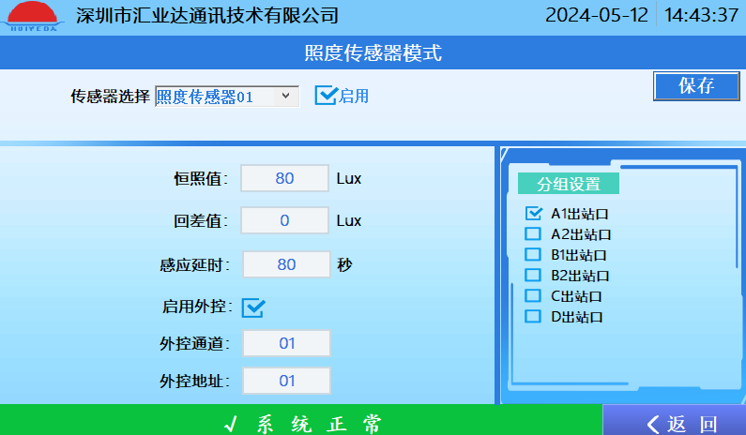
图3.2.7.2.4-1 照度传感式设置界面

照度传感器模式适用于需要恒照度控制的应用场所，每个控制柜最多可接5个照度传感器，每个传感器可独立选择关联的分组。照度传感器控制模式分两种情况，一种是传感器连接在本机，此方式称为本机控制；另一种是传感器未连接在本机，需要关联到其他机柜，让其他机柜来协同控制，此方式称为外协控制。外协控制适用照明回路交叉布线的应用场景。
设置步骤：
- 在【传感器选择】多选框选择 “照度传感器01”。
- 选择控制方式（为本机控制，为外协控制），如为本机控制进入下一步，否则转入第4步。
- 设置恒照值、回差值、感应延间，转入第5步。
- 设置外控地址、外控通道。
外控地址：指本机需要协同控制机柜的通信地址。
外控通道：指协同控制机柜的照度传感器通道。
- 在【分组选择】中，选择关联的分组。
- 在传感器选择控件右边，选择是否启用该传感器（表示启用，表示不启用）。
点击按钮，使设置生效。如需设置其他序号照度传感器，返回第1步继续。

3.2.7.2.5 交流开关
进入页面路径：首页→菜单→系统设置→控制方式→编辑（交流开关）

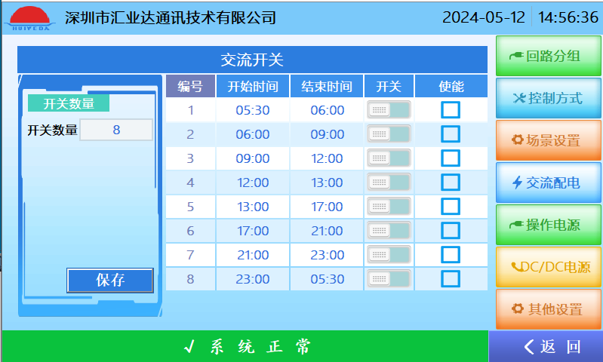
图3.2.7.2.5-1 交流开关设置界面

此界面主要是设置交流回路相关的参数，可设置交流回路的数量及时控模式参数。
设置步骤：
1、根据机柜实际配置的交流回路数量，在文本框内填写数量。
2、在【时序表】中编辑时间段，时段开关状态，时段是否使能。
选择是否启用时控（ 表示启用，表示不启用）。
4、点击按钮，使设置生效。
注：时序表只能在24小时范围内设置。

3.2.7.3 场景设置页面
进入页面路径：首页→菜单→场景设置

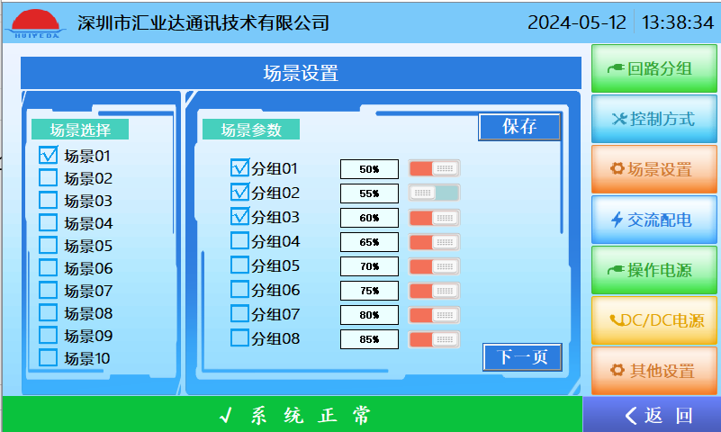
图3.2.7.3-1 场景设置界面
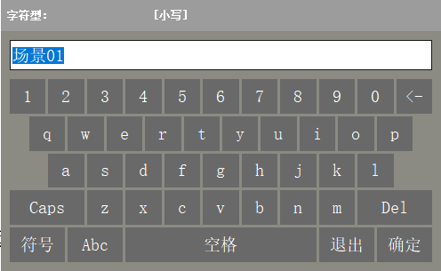
图3.2.7.3-2 场景命名

场景模式是为节能或体验不同的情景所设定，用户在场景模式下可自由选择灯组(一个或多个)，且所选灯组可以单独定义开关及亮度状态。每个机柜可最多设置10个场景。
设置步骤：
1、在【场景选择】中选择要操作的场景，勾选复选框选中场景，如图3.2.7.3-1中选择了“场景01”场景。
2、点击选中场景字符串，如“场景01”，弹出图3.2.7.3-2对话框，编辑场景名称。（非必须，如无意命名，可直接跳至第3步）
3、设定该场景下分组的开关及亮度状态。
如图3.2.7.3-1所示，此场景选择了三个分组，分别为分组01、分组02、分组03。场景参数如下：
- 分组01：开关状态为开灯，亮度状态为50%。
- 分组02：开关状态为关灯，亮度状态为55%（关灯状态下，亮度参数忽略）。
- 分组03：开关状态为关灯，亮度状态为60%。
4、如还需设置其他场景，返回第1步。

3.2.7.4 交流配电设置页面
进入页面路径：首页→菜单→系统设置→交流配电
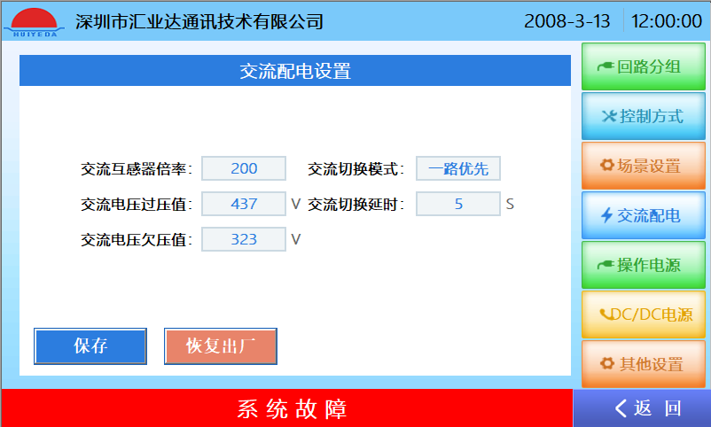
图3.2.7.4-1 交流配电参数设置界面
设置参数 | 默认值 | 设置下限 | 设置上限
交流互感器倍率 | 200 | 1 | 10000
交流过压值（V） | 437 | 150 | 360
交流欠压值（V） | 323 | 0 | 50
交流切换模式 | 一路优先 | 一路优先 | 二路优先
交流切换延时 | 5 | 1 | 50

用户根据系统设置对应过压值、欠压值、交流切换延时、互感器倍率；设置对应交流切换模式。
参数设置完成点击保存设置参数生效！点击恢复出厂参数会恢复默认！

3.2.7.5 操作电源设置页面
进入页面路径：首页→菜单→系统设置→操作电源

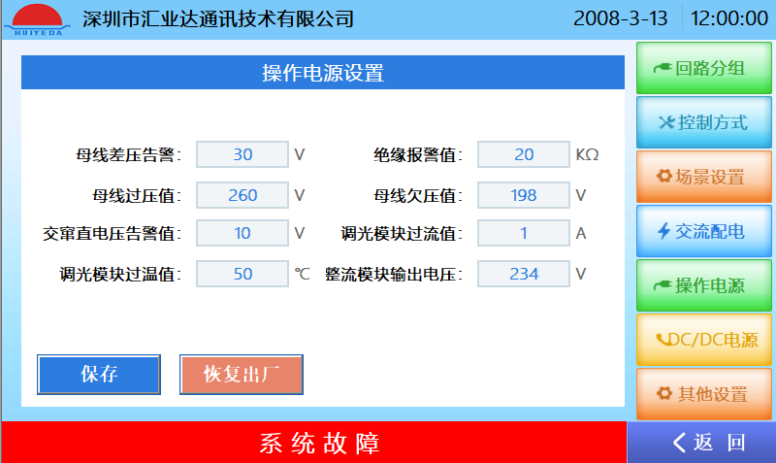
图3.2.7.5-1 操作电源参数设置界面
参数设置完成点击保存设置参数生效！点击恢复出厂参数会恢复默认！
设置参数 | 默认值 | 设置下限 | 设置上限
母线差压告警（V） | 30 | 20 | 60
绝缘报警值（kΩ） | 20 | 5 | 100
母线过压值（V） | 260/130 | 224/120 | 300/150
母线欠压值（V） | 198/99 | 90/180 | 110/220
交窜值电压告警值（V） | 10 | 5 | 100
调光模块过流值
调光模块过温值
整流模块输出电压

3.2.7.6 DC/DC电源设置页面
进入页面路径：首页→菜单→系统设置→通讯电源
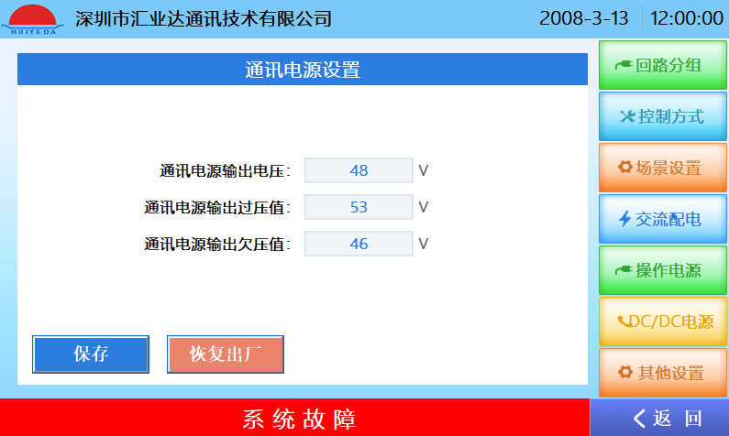
图3.2.7.6-1 通讯电源参数设置界面
设置参数 | 默认值 | 设置下限 | 设置上限
通讯电源输出电压（V） | 48 | 45 | 55
通讯电源输出过压值（V） | 53 | 48 | 58
通讯电源输出欠压值（V） | 46 | 43.2 | 47

参数设置完成点击保存设置参数生效！点击恢复出厂参数会恢复默认！

3.2.7.7 其他设置页面
进入页面路径：首页→菜单→系统设置→其他设置

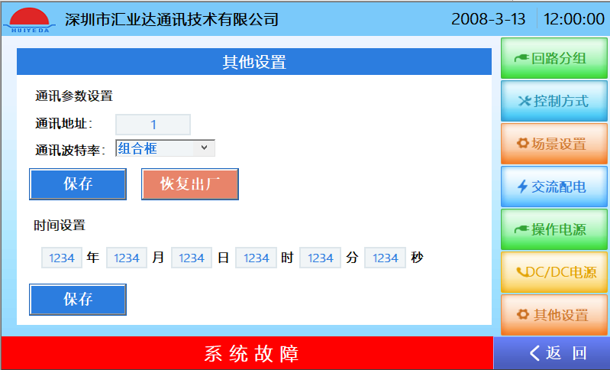
图3.2.7.7-1 通讯电源参数设置界面
设置参数 | 默认值 | 设置下限 | 设置上限
通讯址 | 1 | 0 | 255
通讯波特率 | 9600 | 2400/4800/9600/14400/19200/38400/56000/57600/115200
校验模式 | None | None/Odd/Even/Mark/Space

参数设置完成点击保存设置参数生效！点击恢复出厂参数会恢复默认！

3.2.8 系统配置页面
确认用户管理是否登录，登录后方有权限操作。
进入页面路径：首页→菜单→系统配置
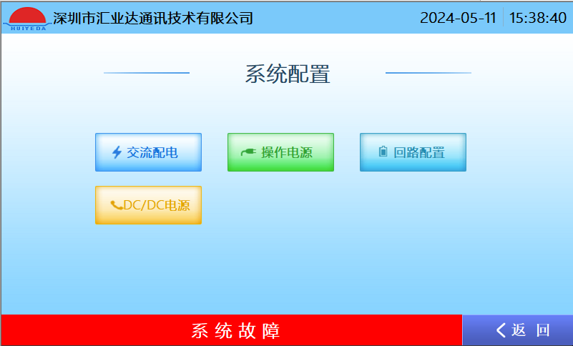
图3.2.8-1 系统配置界面
如图3.2.8-1 系统配置页面所示：
“交流配电”按钮：点击进入交流配电配置页面，如图3.2.8.1-1，配置交流配电参数。
“操作电源”按钮：点击进入操作电源配置页面，如图3.2.8.1-2，配置操作电源参数。
“回路配置”按钮：点击进入电池管理配置页面，如图3.2.8.1-3，配置电池管理参数。
“DC/DC电源”按钮：点击进入DC/DC电源配置页面，如图3.2.8.1-4，配置通讯电源参数。

3.2.8.1 交流配电配置页面
进入页面路径：首页→菜单→系统配置→交流配电

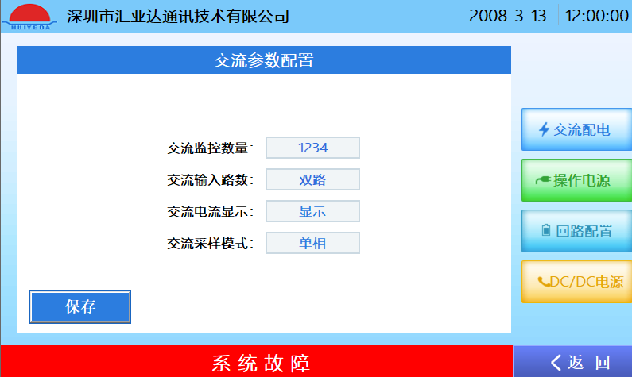
图3.2.8.1-1 交流配电配置界面
配置参数 | 默认值 | 设置下限 | 设置上限
交流监控数量 | 1 | 0 | 1
交流输入路数 | 双路 | 双路/单路
交流电流显示 | 不显示 | 显示/不显示
交流采样模式 | 三相 | 三相/单相

注：系参数配置完成点击保存配置参数生效！

3.2.8.2 操作电源配置页面
进入页面路径：首页→菜单→系统配置→操作电源

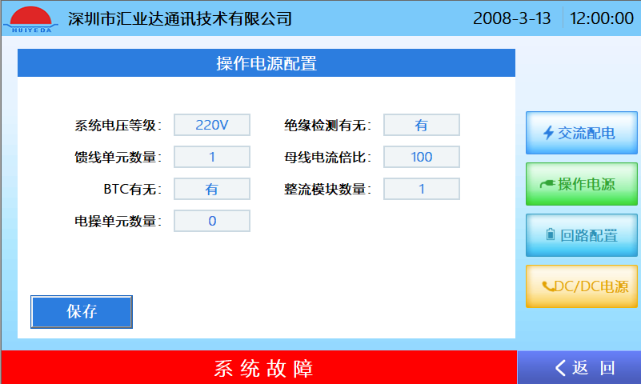
图3.2.8.2-1 操作电源配置界面

配置参数 | 默认值 | 设置下限 | 设置上限
系统电压等级 | 220V | 110V/220V
绝缘检测有无 | 无 | 无/有
馈线单元数量 | 0 | 0 | 8
母线电流倍比 | 100 | 20 | 5000
整流模块数量 | 4 | 0 | 8
BTC有无 | 无 | 无/有
电操单元数量 | 0 | 0 | 2

参数配置完成点击保存配置参数生效！

3.2.8.3 回路配置页面
进入页面路径：首页→菜单→系统配置→回路配置

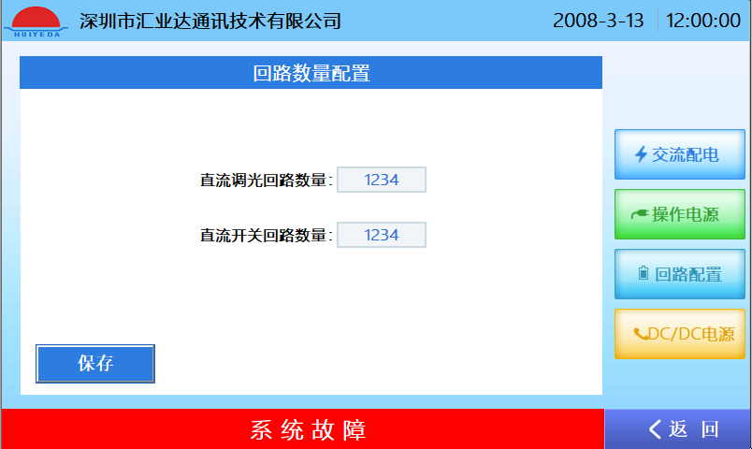
图3.2.8.3-1 回路配置配置界面
配置参数 | 默认值 | 设置下限 | 设置上限
直流调光回路数量 | 0 | 0 | 40
直流开关回路数量 | 0 | 0 | 40

参数配置完成点击保存配置参数生效！

3.2.8.4 DC/DC电源配置页面
进入页面路径：首页→菜单→系统配置→DC/DC电源

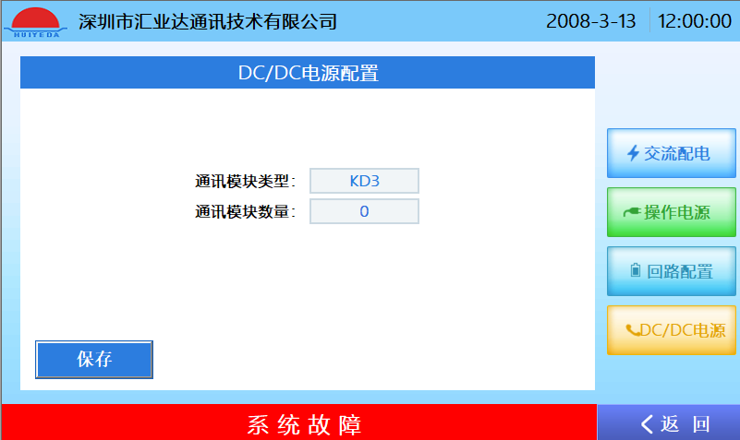
图3.2.8.4-1 DC/DC电源配置界面
配置参数 | 默认值 | 设置下限 | 设置上限
通讯模块类型 | KD3 | KD3/KD6
通讯模块数量 | 0 | 0 | 8

参数配置完成点击保存配置参数生效！

3.2.9 系统控制页面
确认用户管理是否登录，登录后方有权限操作。
进入页面路径：首页→菜单→系统控制
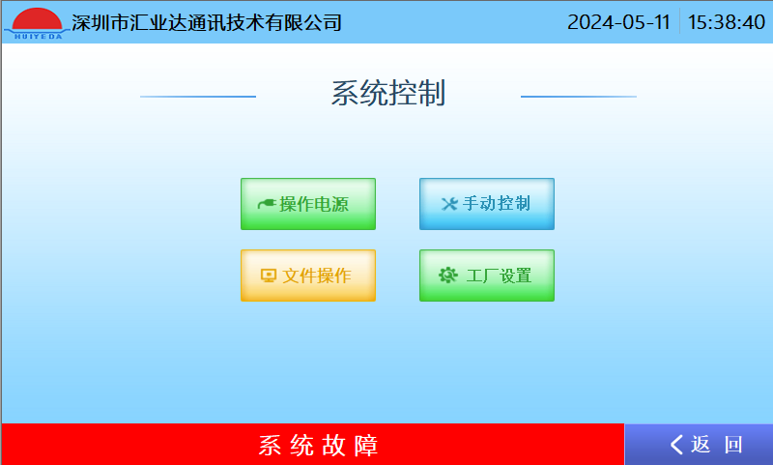
图3.2.9-1 系统控制界面
如图3.2.9-1 系统配置页面所示：
“操作电源”按钮：点击进入操作电源页面，如图3.2.9.2-1，操作电源页面。
“手动控制”按钮：点击进入手动控制页面，如图3.2.9.2-2，充电控制页面。
“文件操作”按钮：点击进入文件操作页面，如图3.2.9.2-3，文件操作页面。
“工厂设置”按钮：点击进入工厂测试页面，如图3.2.9.2-4，放电测试页面。

注：工厂设置界面只支持开放给厂家维护使用！

3.2.9.2 操作电源页面
进入页面路径：首页→菜单→系统控制→操作电源
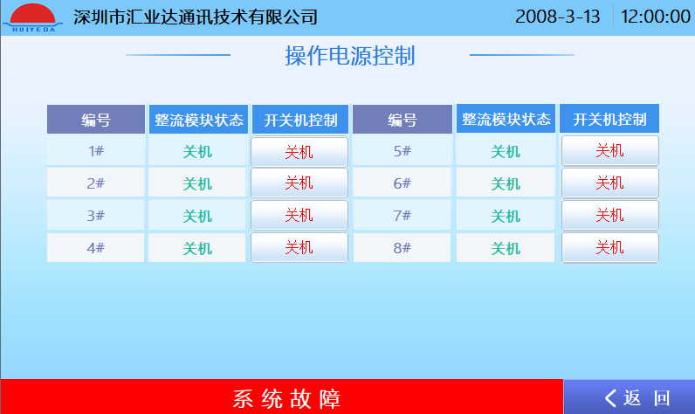
图3.2.9.2-1 操作电源界面
如图3.2.9.2-1操作电源控制页面所示：该页面可通过开关机控制对应模块的开机、关机操作。

3.2.9.3 手动控制页面
进入页面路径：首页→菜单→系统控制→手动控制
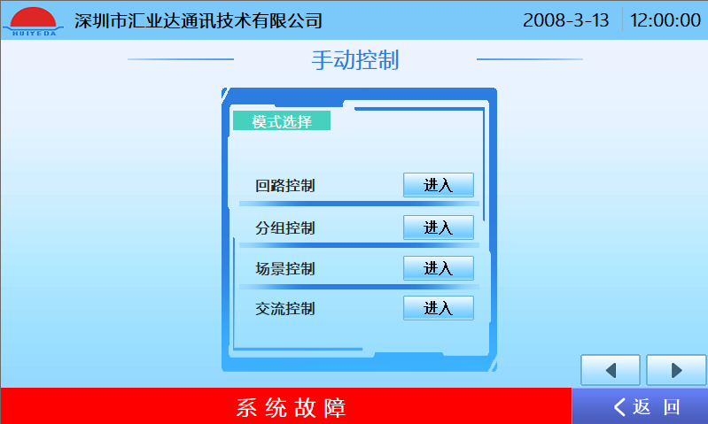

图3.2.9.3-1 文件操作界面
如图3.2.9.3-1手动控制页面所示：该页面支持“回路控制”、“分组控制”、“场景控制”、“交流控制”四种控制方式，点击【进入】按钮可以进入对应控制界面。

3.2.9.3.1 回路控制
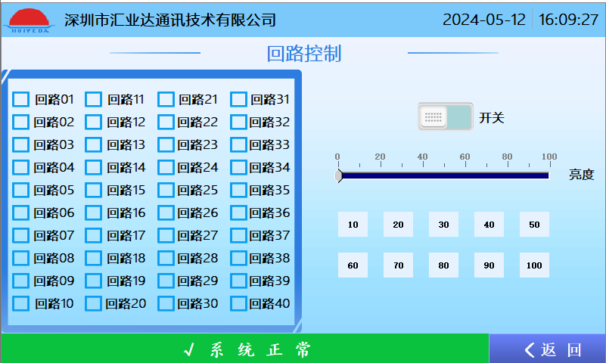

图3.2.9.3.1-1 回路控制界面
按回路进行手动控制，在“回路选择”组中选择回路（可多选），选择好之后，可对选择回路进行开关及亮度控制。
- 开关控制
点击按钮，对选择回路进行开灯控制；点击按钮，对选择回路进行关灯控制。
- 亮度控制
两种方式可供选择，一种为拖动方式，另一种为点动方式。
1）拖动方式
拖动“亮度”进度条，选择回路的亮度随着进度条的变化而变化。
2）点动方式
点动方式分为十个档位，最低档位为10%亮度，最高档位100%。点击任何一个档位按钮，选择回路亮度将调节至此档位亮度，如点击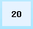按钮，选择回路亮度将调节至20%亮度。

3.2.9.3.1 分组控制
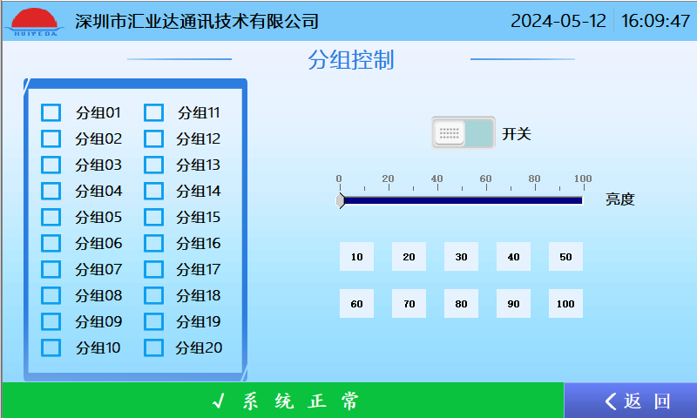
图3.2.9.3.2-1 分组控制界面

按分组进行手动控制，在“分组选择”组中选择分组（可多选），选择好之后，可对选择分组进行开关及亮度控制。
- 开关控制
点击按钮，对选择分组进行开灯控制；点击按钮，对选择分组进行关灯控制。
- 亮度控制
两种方式可供选择，一种为拖动方式，另一种为点动方式。
1）拖动方式
拖动“亮度”进度条，选择分组的亮度随着进度条的变化而变化。
2）点动方式
点动方式分为十个档位，最低档位为10%亮度，最高档位100%。点击任何一个档位按钮，选择分组亮度将调节至此档位亮度，如点击按钮，选择分组亮度将调节至20%亮度。

3.2.9.3.1 场景控制
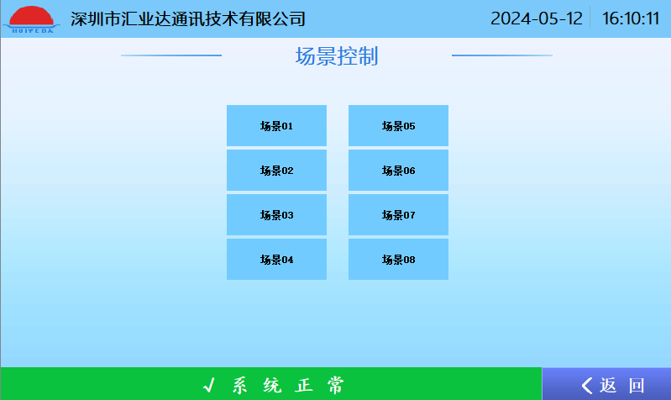
图3.2.9.3.3-1 场景控制界面
根据现场控制需要，点击对应的场景控制按钮，系统将进入到指定场景模式。
如点击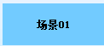按钮，系统将进入“场景01”场景模式。

3.2.9.3.1 交流控制
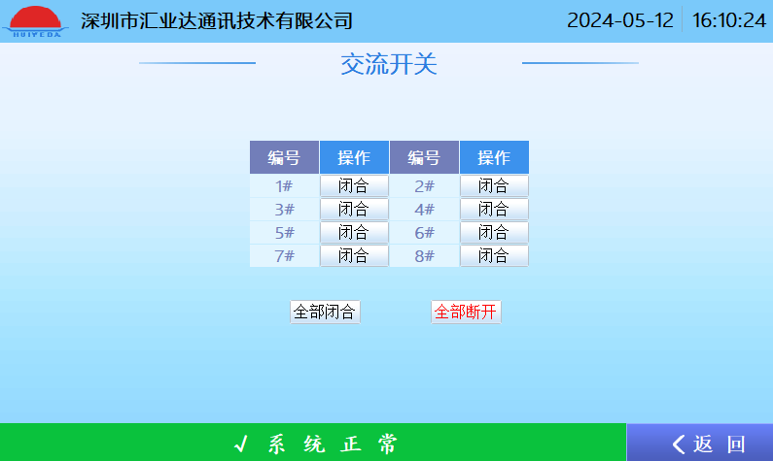
图3.2.9.3.4-1 交流开关控制界面
对交流回路进行手动控制，可单回路控制也可整体控制。
- 单回路控制
点击要控制的回路开关按钮，回路开关状态将进行一次切换，如回路当前状态为 ，点击之后，回路将切换为开灯状态；如回路当前状态为，点击之后，回路将切换为关灯状态。
- 整体控制
点击 按钮，所有交流回路进入开灯状态；点击按钮，所有交流回路进入关灯状态。
对交流回路进行手动控制，可单回路控制也可整体控制。

3.2.9.4 文件操作页面
进入页面路径：首页→菜单→系统控制→文件操作
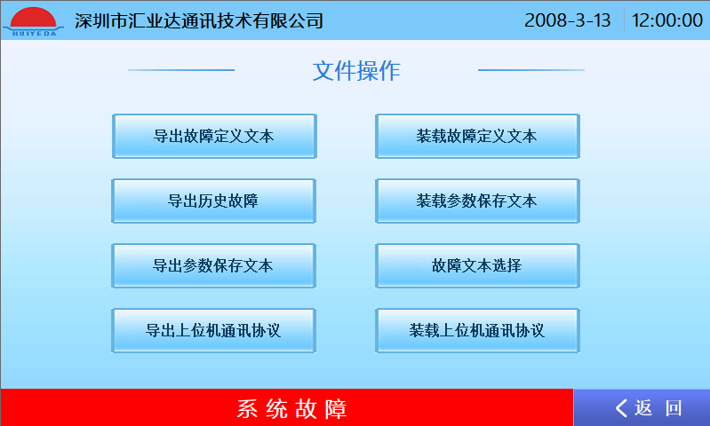
图3.2.9.4-1 文件操作界面
文件操作说明：
- 导出故障定义文本：将U盘插入，点击此按钮会在U盘根目录下生成当前系统的故障文本（U盘有文件的情况下将直接覆盖），文件名称为“PM6-ZMCfg.hyd”。点击按钮屏会弹出提示窗口（如图3.2.9.4-2）。
- 装载故障定义文本：将U盘插入，点击此按钮会将U盘根目录下文件“PM6-ZMCfg.hyd”导入此系统，系统会自动读取文件信息，当前PM6K配置以及故障文本定义会自动刷新，文本请在软件“告警配置软件PM6-ZM”中配置，此软件中有配置帮助信息。点击按钮屏会弹出提示窗口（如图3.2.9.4-2）。
- 导出历史故障：将U盘插入，点击此按钮会在U盘根目录下生成当前系统记录的历史故障文本，文件名称为“历史告警记录+导出时间”，例如“历史告警记录 2017-08-08 16-33-47.csv”。点击按钮屏会弹出提示窗口（如图3.2.9.4-2）。
- 装载参数保存文本：将U盘插入，点击此按钮会将U盘根目录下文件“Para-PM6-ZM.hyd”导入此系统，系统会自动读取文件信息，当前系统的设置和配置参数会自动刷新，文本请在软件“参数配置软件PM6-ZM”中配置，此软件中有配置帮助信息。点击按钮屏会弹出提示窗口（如图3.2.9.4-2）。
- 导出参数保存文本：将U盘插入，点击此按钮会在U盘根目录下生成当前系统的参数保存文本（U盘有文件的情况下将直接覆盖），文件名称为“PM6-ZMCfg.hyd”。点击按钮屏会弹出提示窗口（如图3.2.9.4-2）。
- 故障文本选择：点击此按钮，可以选择当前系统告警文本类型：默认中文告警、默认英文告警、自定义中文告警和自定义英文告警。当用户需要使用自己定义的文本时请选择自定义中文/英文告警，选择之后系统会自动刷新告警文本信息。点击按钮屏会弹出提示窗口（如图3.2.9.4-3）。
- 导出上位机协议：将U盘插入，点击此按钮会在U盘根目录下生成上位机通讯协议（U盘有文件的情况下将直接覆盖），文件名称为“上位机通讯协议-PM6-ZM”。点击按钮屏会弹出提示窗口（如图3.2.9.4-2）
- 装载上位机协议：将U盘插入，点击此按钮会将U盘根目录下文件“上位机通讯协议-PM6-ZM”导入此系统，在下次导出协议时，内容将是现导入内容。点击按钮屏会弹出提示窗口（如图3.2.9.4-2）。
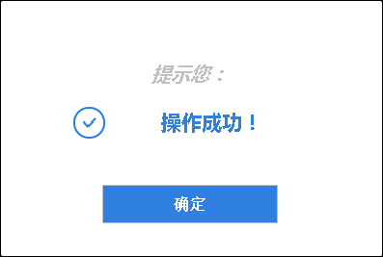
图3.2.9.4-2 文件导入导出提示信息
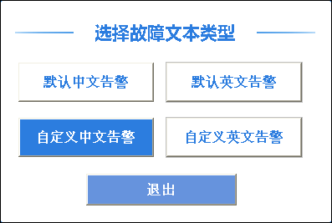
图3.2.9.4-3 故障文本选择提示信息

附：售后服务体系
我公司有专业的售后服务技术团队，提供如下售后服务:
1、24小时电话技术指导服务；
2、售后服务工程师现场服务；
3、机器设备返修服务等。
公司建有完善的售后服务工作规范和严格的售后服务考核制度，逐步完善售后服务体系。同时建有用户信息数据库，可随时查询全部用户设备配置、运行、检修、质量、服务所有动态信息，为用户服务提供可靠的技术支持。
工作日时间段（8:30-12:00,13:30-17:30） 服务热线：0755-27521325 27521182
工作小时外服务热线：13823157420 （售后服务部经理）

